传质IT2018年第一学期期中考试机试题目
效果图：
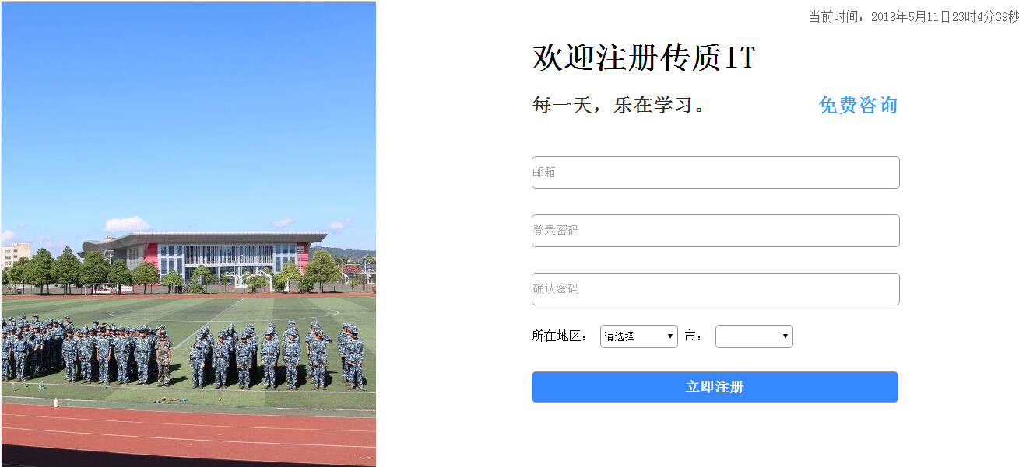

第一题：要求：左边为图片切换，每隔1秒切换一张图片，共3张图；（25分）

第二题：要求：右上角为当前时间，时间自动跳动；（25分）

第三题：右边为一个表单验证：（50分）
要求：

邮箱获得焦点提示：邮箱必须包含@符号
失去焦点验证：A、内容为空提示：必填项，请输入有效邮箱
B、输入内容没包含@符号提示：您输入的邮箱无效，请重新输入

2、密码获得焦点提示：密码长度为6-20个字符；
失去焦点验证:A、内容为空提示：必填项，请输入密码
- 密码长度不符合要求提示：密码过短或过长，请重新填写

3、确认密码获得焦点提示：两次密码必须一致
失去焦点验证：A、如果两次密码不一致提示：两次密码必须一致，请重新填写

所在地区实现省市两级联动：
要求：第一个下拉框显示省份（二个即可）
第二个下拉框显示市（每个省对应三个市即可）
例如：第一个下拉框选中湖南省，第二个下拉框则显示湖南省对应的市
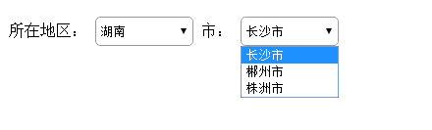

5、为表单绑定提交事件，表单的4项全部正确填写才允许提交，否则阻止提交；

